cat > rapport.md << ‘EOF’
title: “Лабораторная работа №14: Программирование в командном процессоре ОС UNIX. Продвинутое использование” author: “LISSOM BAYEM ODILLON NATHANAEL” date: —

1. Цель работы
Изучить основы программирования в оболочке ОС UNIX. Научиться писать более сложные командные файлы с использованием логических управляющих конструкций и циклов, семафоров, обработки аргументов, генерации случайных чисел.

2. Задание
- Реализовать упрощённый механизм семафоров: два процесса (один в фоне, другой в привилегированном режиме) конкурируют за ресурс с временами ожидания t1 et t2 (t2 < t1).
- Создать аналог команды man, извлекающий сжатые страницы из /usr/share/man/man1.
- Написать скрипт, генерирующий случайные последовательности латинских букв avec $RANDOM.

3. Выполнение лабораторной работы

3.1. Семафоры
Создан скрипт semaphore.sh.
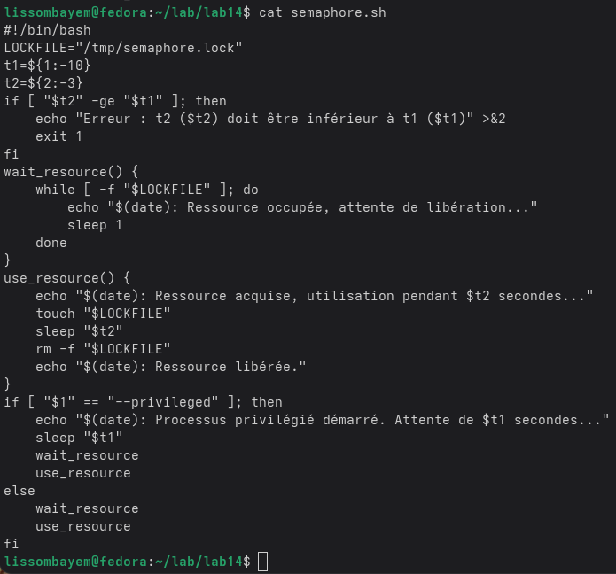
Код semaphore.sh
Запуск двух процессов (нормальный и привилегированный) :
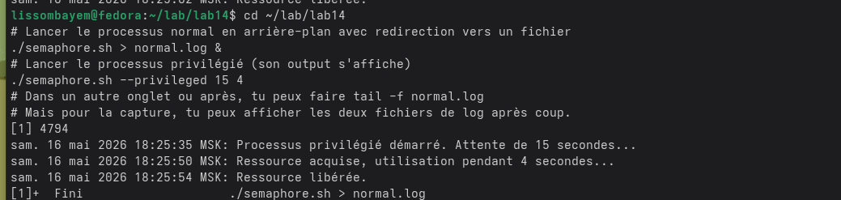
Запуск семафора

3.2. Аналог man
Скрипт myman.sh
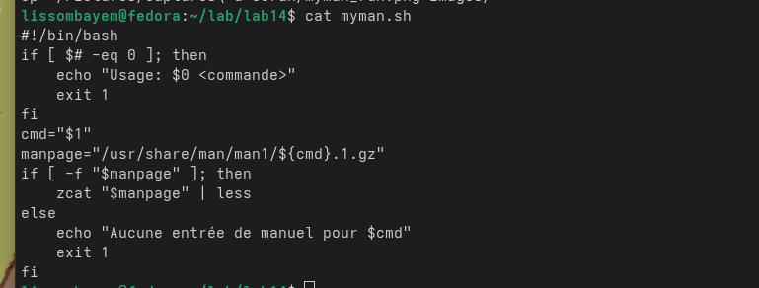
Код myman.sh
Пример : ./myman.sh ls
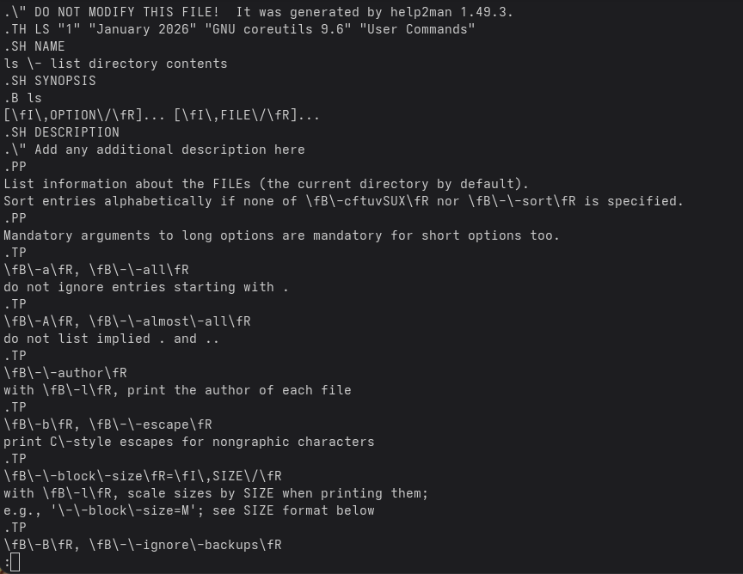
myman.sh пример

3.3. Генерация случайных букв
Скрипт random_letters.sh
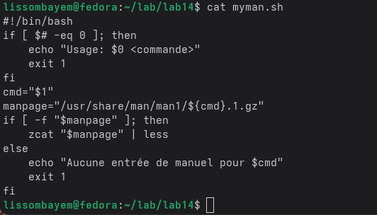
Код random_letters.sh
Exemple : ./random_letters.sh 15 3
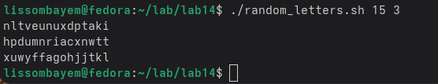
random_letters.sh пример

4. Выводы
В ходе работы были освоены продвинутые техники bash : создание блокировок (семафоров), работа со сжатыми файлами (zcat), использование $RANDOM, конкатенация строк.

5. Ответы на контрольные вопросы
1. Найдите синтаксическую ошибку в строке while [\\$1 != "exit"]
Лишний обратный слеш перед $1 ; отсутствуют пробелы ; должно быть while [ "$1" != "exit" ].
2. Как объединить несколько строк в одну?
Конкатенация : str="$str$newline". Для вставки перевода строки : str="$str\n$newline".
3. Утилита seq и её альтернативы
seq генерирует последовательности чисел. Alternatives : for ((i=0; i<=N; i++)), echo {1..10}.
4. Результат $((10 / 3))
3 (division entière).
5. Отличия zsh от bash
Zsh : meilleure autocomplétion, correction automatique, plugins, thèmes. Bash : plus standard, présent par défaut.
6. Синтаксис for ((a=1; a <= LIMIT; a++))
Oui, syntaxe valide.
7. Сравнение bash с другими языками
Bash optimisé pour l’automatisation système, mais limité pour les calculs complexes ou structures de données.

Список литературы
- man bash, man seq, man zcat. EOF

